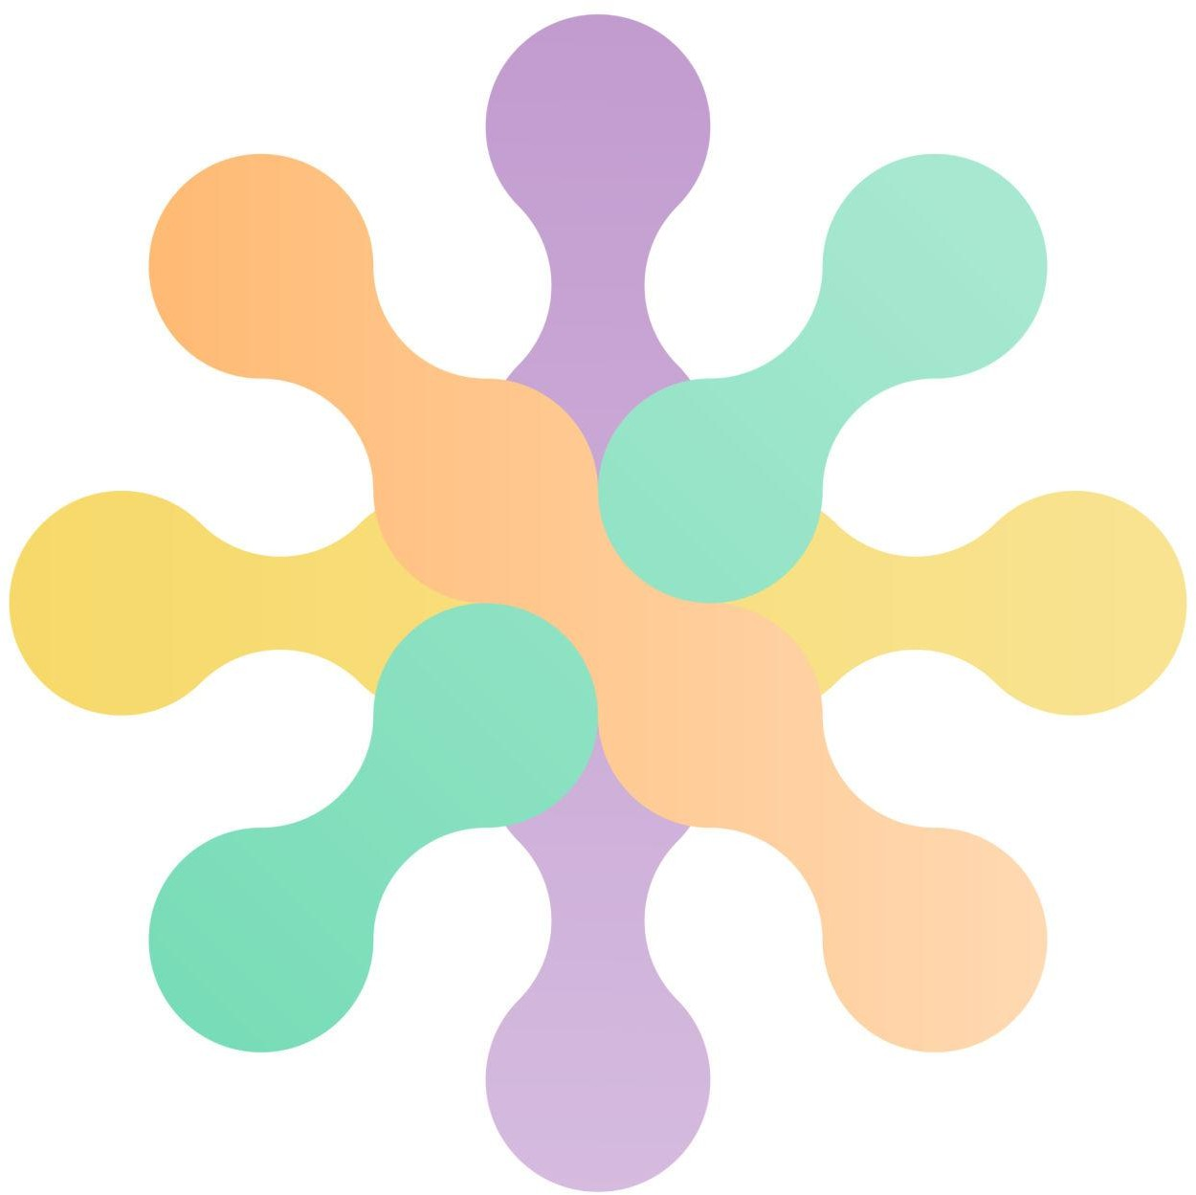
Cuidar +
Manual de identidade visual

Inovação que transforma o cuidado.
Diretrizes para produto digital, comunicação, marketing e desenvolvimento.

Versão 2.0 • Manual ampliado com linguagem gráfica e referência à neurodiversidade

Fundamentos da marca
O que a marca representa e como deve ser percebida.
Nome: Cuidar +
Assinatura: Inovação que transforma o cuidado.
Essência: conectar pessoas, informações e jornadas para tornar o cuidado mais integrado, acolhedor e contínuo.
Propósito: apoiar uma rede de cuidado mais humana e organizada por meio da tecnologia, respeitando a singularidade de cada pessoa.

Personalidade

Humana  Pessoas no centro. | Lúdica  Leveza, curiosidade e acolhimento.
Confiável  Clareza, segurança e organização. | Inovadora  Tecnologia como meio de transformação.

Posicionamento
Cuidar + é uma solução digital voltada ao apoio de crianças e jovens com TEA, suas famílias, profissionais e rede de cuidado. A marca deve comunicar integração e possibilidades, sem reduzir a pessoa à sua condição.

Princípio de linguagem
Falar sobre apoio, autonomia, respeito, desenvolvimento, conexão, acessibilidade e continuidade. Evitar expressões que indiquem correção, cura, normalização ou padronização da pessoa autista.

Referência ao autismo e à neurodiversidade
A identidade deve dialogar com a comunidade autista, mas possuir uma expressão própria.

Referência conceitual
A marca se inspira no universo da neurodiversidade e, especialmente, na ideia do infinito multicolorido, utilizado por muitos movimentos e comunidades como representação de diversidade, continuidade e amplitude das formas de existir e perceber o mundo.
Importante: o símbolo do Cuidar + não é uma reprodução literal do infinito do autismo. Ele utiliza formas orgânicas conectadas, com composição radial e movimento próprio, criando uma identidade específica para a solução.

O que a marca preserva  - Diversidade  - Singularidade  - Conexão  - Continuidade  - Acolhimento | O que a marca evita  - Peça de quebra-cabeça como símbolo principal  - Representações de “cura” ou correção  - Infantilização excessiva  - Generalizações sobre pessoas autistas

Como essa referência aparece visualmente
  - Uso de uma paleta multicolorida em tons suaves.
  - Formas que se conectam e se complementam, sem sugerir que uma pessoa está “incompleta”.
  - Composições fluidas, abertas e não rígidas.
  - Linguagem que valoriza diferentes caminhos e maneiras de ser.

Recurso gráfico: Conexões Orgânicas

A referência à neurodiversidade é simbólica e cultural; recomenda-se validar a comunicação final com pessoas autistas e/ou organizações representativas para garantir respeito e aderência.

Logotipo e símbolo

O símbolo é o elemento central de reconhecimento da marca.

Conceito do símbolo
A composição é formada por braços orgânicos que se aproximam e se conectam em torno de um centro. A estrutura transmite rede, integração, acolhimento e movimento.

Leitura desejada: diferentes partes, diferentes caminhos e diferentes pessoas podem coexistir em uma mesma rede de cuidado.

O símbolo deve ser utilizado como elemento proprietário da solução, sem ser apresentado como o símbolo oficial do autismo.

Área de proteção
Manter uma margem livre ao redor do símbolo e do logotipo. Como regra inicial, utilizar no mínimo 25% da largura do símbolo em todos os lados.

Usos recomendados

  - Fundo branco ou off-white.
  - Fundos pastel claros e pouco poluídos.
  - Símbolo isolado para avatar, favicon e ícone do aplicativo.
  - Aplicação monocromática em azul ardósia quando necessário.

Evitar
Distorcer, inclinar, esticar, aplicar contornos pesados, usar sombras fortes, trocar as cores sem critério ou posicionar o símbolo sobre fundos de baixo contraste.

Paleta cromática
Cores pastel que comunicam acolhimento, diversidade e leveza.

Cores principais

Pêssego #F6B978 Verde menta #91DCC1

Lavanda #B99BCB Amarelo pastel #F6D76F

Cores de apoio

Azul ardósia #344054 Off-white #FDFBF7 Superfície #F5F6F8

Hierarquia de uso
O azul ardósia deve estruturar textos, títulos, navegação e informações importantes. As cores pastel devem aparecer em destaques, categorias, ilustrações, cards e elementos de ambientação. Não é necessário utilizar todas as cores em cada peça.
Nota: os códigos são referências iniciais extraídas visualmente da logo fornecida. A paleta definitiva deve ser conferida a partir do arquivo vetorial oficial.

Elementos gráficos: Conexões Orgânicas
Sistema visual para aplicações digitais, campanhas e materiais institucionais.

Conceito
As Conexões Orgânicas são formas arredondadas, fluidas e conectadas. Elas derivam da linguagem do símbolo, mas podem ser usadas livremente como molduras, fundos, divisores, texturas e elementos de destaque.

Famílias de aplicação
Recurso gráfico: Conexões Orgânicas

1. Faixas e cabeçalhos  Formas parcialmente cortadas nas bordas para criar movimento em capas, banners e apresentações. | 2. Molduras e cantos  Pequenos agrupamentos orgânicos envolvendo fotos, títulos ou chamadas.
3. Padrões leves  Repetição espaçada de formas, com baixa densidade e bastante respiro. | 4. Ilustrações de apoio  Formas combinadas com ícones simples, linhas e pequenos pontos.

Regras de composição
  - Preferir curvas suaves e extremidades arredondadas.
  - Trabalhar com 1 a 3 cores por composição para preservar hierarquia.
  - Usar transparências com moderação.
  - Preservar áreas de respiro e leitura.
  - Evitar padrões densos, ângulos agressivos e excesso de elementos.
  - Não transformar toda peça em um arco-íris literal; a paleta é um repertório, não uma obrigação.

Aplicações e campanhas de marketing
A identidade deve ser reconhecível mesmo quando o logotipo não estiver presente em primeiro plano.

Direção para peças

Post institucional  Fundo off-white, título em azul ardósia, faixa orgânica lateral e um destaque pastel. | Stories  Composição vertical com formas nos cantos, texto curto e CTA em botão de alto contraste.
Campanhas educativas  Ilustrações simples, linguagem objetiva, ícones de apoio e blocos de informação bem separados. | Apresentações  Capas com o símbolo, formas orgânicas amplas e uso controlado da paleta.
Materiais para famílias  Tom acolhedor, fotos reais com consentimento, textos acessíveis e elementos lúdicos sem infantilização. | Materiais para gestores e profissionais  Mais espaço em branco, dados organizados, azul ardósia predominante e acentos pastel.

Exemplo de composição visual

Mensagem de campanha: “Cada jornada merece cuidado, conexão e respeito.”
As mensagens devem reforçar autonomia, apoio e integração. Evitar promessas de resultados clínicos ou afirmações universais sobre o desenvolvimento.

Tipografia e interface
A tipografia oficial definida para a marca é a Baloo 2.

Tipografia principal: Baloo 2
A Baloo 2 possui formas arredondadas, amigáveis e expressivas, contribuindo para o caráter lúdico da marca. Deve ser utilizada com equilíbrio para manter legibilidade e maturidade institucional.

Títulos  Baloo 2 Bold / 700 | Subtítulos  Baloo 2 SemiBold / 600
Texto corrido  Baloo 2 Regular / 400 | Botões e rótulos  Baloo 2 SemiBold / 600

Diretrizes para o produto digital
  - Fundo preferencial: off-white ou branco.
  - Componentes com cantos arredondados e bordas discretas.
  - Azul ardósia para textos e estrutura.
  - Pastéis para categorias, ilustrações, cards e destaques.
  - Ícones simples, consistentes e de traço amigável.
  - Espaçamento generoso e baixa densidade visual.
  - Estados comunicados por cor, ícone e texto, nunca apenas pela cor.

Acessibilidade
Garantir contraste adequado, foco visível, navegação por teclado, rótulos claros, áreas de toque confortáveis, linguagem simples e compatibilidade com tecnologias assistivas. As cores pastel não devem ser usadas como único mecanismo de comunicação.

Para o desenvolvedor
Transformar a identidade em tokens de design: cores, tipografia, pesos, raios, espaçamentos, sombras, bordas, estados e componentes. A Baloo 2 deve ser incluída no projeto com seus pesos necessários e fallback acessível.

Tom de voz e consistência
A marca deve ser acolhedora sem perder credibilidade.

Tom de voz

Usar:  clareza, respeito, empatia, simplicidade, acolhimento, autonomia, possibilidades e responsabilidade. | Evitar:  infantilização excessiva, culpa, promessas de cura, linguagem de correção e generalizações sobre pessoas autistas.

Mensagens orientadoras

Institucional | Tecnologia para conectar pessoas, serviços e jornadas de cuidado.
Famílias | Uma rede mais próxima para apoiar cada jornada.
Profissionais | Mais integração para apoiar a continuidade do cuidado.
Gestores | Informação organizada para fortalecer a rede de cuidado.

Checklist de consistência

- O nome aparece como Cuidar +?
- A Baloo 2 foi utilizada de forma consistente?
- O símbolo não foi distorcido ou confundido com o símbolo oficial do autismo?
- As cores pertencem à paleta definida?
- As formas orgânicas estão suaves e com respiro?
- Existe contraste suficiente para leitura?
- A comunicação respeita a singularidade das pessoas autistas?
- A peça não depende apenas da cor para transmitir informação?
- A assinatura “Inovação que transforma o cuidado.” está correta?

Próximos entregáveis recomendados
Design: preparar logo em SVG/PDF, versões horizontal e vertical, monocromática, negativa, avatar e favicon.
Desenvolvimento: criar tokens e biblioteca de componentes com Baloo 2.
Marketing: criar templates de posts, stories, apresentações, capas e materiais institucionais usando as Conexões Orgânicas.
Governança: validar as mensagens relacionadas ao autismo com participação de pessoas autistas e/ou representantes da comunidade.

Cuidar + • Inovação que transforma o cuidado.

